**A题：园区微电网风光储协调优化配置**

园区微电网由风光发电和主电网联合为负荷供电，为了尽量提高风光电量的负荷占比，需配置较高比例的风光发电装机容量，但由于园区负荷与风光发电功率时序不匹配，可能导致弃电问题。配置储能可缓解负荷与风光的时序不匹配问题，减少弃电。考虑到电化学储能成本不菲，配置储能需要考虑投资及其收益。

设有三个园区微电网各自独立接入主电网，各园区风光装机容量、最大负荷参数如图1所示。

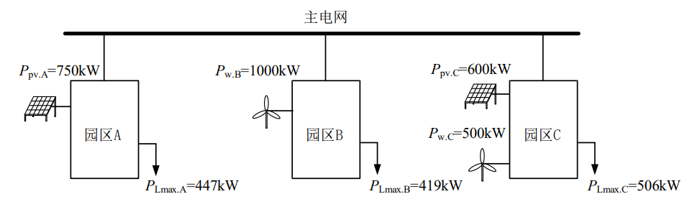**图1 三个园区微电网各自独立接入主电网结构示意图**

（*P*pv.A、*P*pv.C分别为园区A、C光伏装机容量，*P*w.B、*P*w.C为园区B、C风电装机容量，*P*Lmax.A、*P*Lmax.B、*P*Lmax.C为园区A、B、C负荷最大值）

简便起见，设各园区典型日负荷曲线如图2所示（数据见附件1），风电光伏发电归一化数据见附件2。

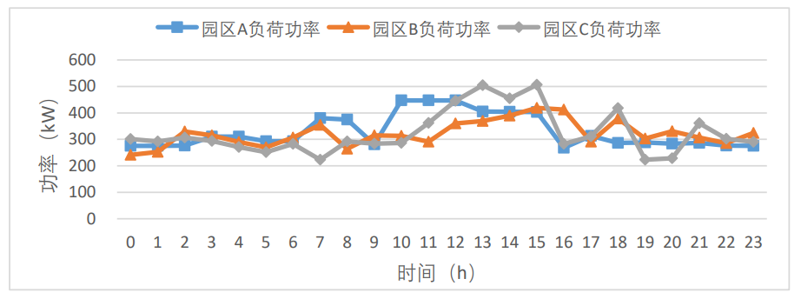

**图2 三个园区典型日负荷功率**

配置储能为磷酸铁锂电池，功率单价800元/kW，能量单价800元/kWh，SOC允许范围10%-90%，充/放电效率95%，运行寿命按10年计。

运行规则：各园区可再生能源发电优先供给本区域负荷，不足部分从主电网购电，网购电价格为1元/kWh；多余电量不允许向主电网出售（弃风、弃光）。

考虑各园区独立运营配置储能的场景，试分析如下问题。

**问题：各园区独立运营储能配置方案及其经济性分析**

系统结构如图1所示。以典型日风光发电功率为依据，设园区从风电、光伏的购电成本分别为0.5元/kWh、0.4元/kWh：

（1）分析未配置储能时各园区运行的经济性，包括：购电量、弃风弃光电量、总供电成本和单位电量平均供电成本，并分析影响其经济性的关键因素；

（2）各园区分别配置50kW/100kWh储能，制定储能最优运行策略及购电计划，分析各园区运行经济性是否改善，并解释其原因；

（3）假设风光荷功率波动特性保持上述条件不变，你认为50kW/100kWh的方案是否最优？若是，请给出分析依据；若不是，请制定各园区最优的储能功率、容量配置方案，论证所制定方案的优越性。

附件1：各园区典型日负荷数据

附件2：各园区典型日风光发电数据